IIIº ENCUENTRO DE MEDIACIÓN ESCOLAR:
IES ENRIQUE NIETO (MELILLA) e
IES Portada Alta (Málaga)

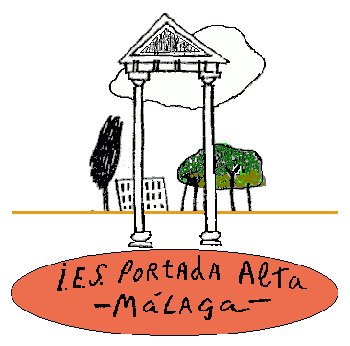

Día: viernes, 28 de mayo 2010
Horario: 09.15-11.45 horas
Lugar: IES Portada Alta (Málaga)

Guión:

- Recibimiento y desayuno en la cafetería del centro
- Entrega de identificaciones personalizadas
- Inauguración y bienvenida
- Dinámica de presentación
- Trabajo en pequeños grupos y puesta en común
- Cierre y despedida

Desarrollo:

- Desayuno: 45 alumnos de Melilla, 30 de Málaga y profesores

- Identificaciones: tarjetas con nombres

- Bienvenida e inauguración
- Rap de presentación: pensar en alguna cualidad que rime con su nombre y que defina algún rasgo de su personalidad, afición, etc. Luego lo rapearemos. La frase final será: “Esto es mediación y mola un montón” (20 minutos)

- Trabajo en grupos:

  - Realización de los agrupamientos

  - Trabajo del cuestionario aportado. Un portavoz de cada grupo expondrá las conclusiones. Los profesores apoyaremos el trabajo del alumnado, repartiéndonos en los grupos formados. Un alumno de cada grupo irá escribiendo las conclusiones en un panel.

  - Buscar un lema y un logo en común para el Encuentro. Se trata de buscar una imagen y una frase con la que nos sintamos identificados en la actividad común de ambos centros y relacionado con la mediación. Se pueden traer imágenes ya preparadas, recortes de periódicos, imágenes sacadas de Internet, dibujos propios, fotografías del alumnado, etc. Se expondrán en otro panel habilitado para ello.
  - Preparar un banco de canciones actuales que se puedan relacionar con la mediación. Pueden traer los cds grabados ya o los textos de las canciones. Solo si da tiempo las escucharemos, debatiremos, consensuaremos…

- Baile de despedida: cada centro puede preparar un baile, teatro o cuento de despedida relacionado con la mediación. Firma en el libro de visita. Recogida de correo electrónicos de los participantes.

Cuestionario:

Se elegirá por consenso un moderador de grupo, un portavoz y un secretario (a ser posible de centros distintos). Se irán respondiendo a una serie de cuestiones y consensuando una respuesta única que el portavoz expondrá al gran grupo. El secretario será el encargado de escribir las conclusiones en el panel correspondiente.

Las cuestiones a tratar son:

- ¿Cuándo empezó la mediación en vuestro centro escolar?
- ¿Cuál fue la razón principal? (si la conocéis, también podéis opinar aunque no estéis seguros)
- ¿Cómo definirías la mediación escolar?
- ¿Crees que debería existir en todos los centros?
- ¿Qué perfil debe tener un buen mediador? ¿Puede ser mediador alguien que no tenga este perfil?
- ¿Qué funciones, además de mediar, tiene un mediador en tu centro escolar? ¿Y qué compromisos?
- ¿Está bien visto en tu centro ser mediador?
- ¿Cómo os preparáis para ser mediadores? ¿Pensáis que es fácil?
- Como mediador, ¿qué es lo que te parece más difícil?
- ¿Crees que realmente la mediación ayuda al centro? ¿Por ejemplo?
- ¿Te ha afectado a nivel personal ser mediador? ¿En qué sentido? ¿La ves útil en tu vida futura? ¿Por ejemplo?
- ¿Qué mejorarías del programa de mediación de tu centro?

